Как написать резюме

Чтобы написать хорошее резюме, вам нужно будет отразить в нем главные факты вашей профессиональной жизни. Резюме – это ваша визитная карточка сотрудника, и оно должно иметь следующий вид:

*1. Желаемая должность*

*2. Контактные данные*

*3. Опыт работы*

*4. Образование*

*5. Профессиональные навыки*

*6. Рекомендации*

*7. Дополнительная информация*

Далее мы подробно расскажем, какой должна быть структура резюме, чтобы привлечь внимание работодателя.

1. Укажите должность

Если вы не знаете, как составить резюме, обязательно укажите должность, на которую претендуете. Это самая важная часть вашей профессиональной визитки. Чем конкретнее указана желаемая должность, тем лучше, например: «Бухгалтер», «Переводчик с английского языка», «Менеджер по закупкам» и т.д.

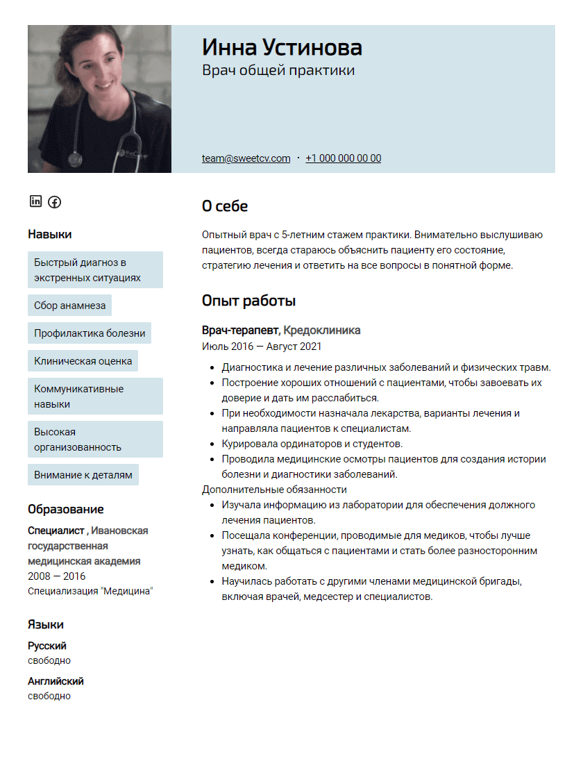

2. Добавьте контактные данные

Напишите свой номер телефона, по которому с вами точно можно связаться. Указывать полный адрес проживания не стоит, так как вряд ли работодатель станет писать вам письмо. А вот адрес электронной почты написать нужно обязательно, и указанную электронную почту обязательно нужно проверять несколько раз в день. Также укажите город вашего проживания или город, в который вы готовы переехать (если готовы). Здесь же напишите, сколько хотите зарабатывать.

Нужно ли вставлять фото? Вообще, это не обязательно, но крайне желательно. Ваш внешний вид может многое о вас рассказать. Кроме того, фотография поможет работодателю лучше запомнить именно ваше резюме. Поэтому, не стесняйтесь, выбирайте удачное фото и смело используйте его в своем резюме.



3. Опишите опыт работы

Максимально подробно опишите опыт работы. Начинать стоит с последнего места работы, а заканчивать — первым. Если на профессиональном пути вам приходилось работать совсем не по той специальности, на которую вы претендуете, эту информацию можно пропустить. Если вы только заканчиваете профессиональное обучение, и у вас еще нет опыта работы, тогда укажите в резюме ваши учебные и производственные практики.

Очень важно как можно детальнее описать, что именно входило в ваши обязанности и каких высот вы достигли. Не обязательно использовать сложные конструкции. Опишите своими словами, что делали, чем занимались, что внедрили и осуществили на предыдущей работе. 

4. Не забудьте про образование

Теперь образование. Сначала напишите о высшем образовании или средне-специальном. Сделать это стоит хотя бы потому, что так ваш будущий работодатель сможет понять, что вы можете довести проект до конца. Хватило же вам мужества, терпения и способностей окончить институт, колледж или техникум! Но, разумеется, это также позволит узнать о вас как о специалисте, понять, какими знаниями вы можете обладать.

Не забывайте о дополнительных курсах, тренингах, семинарах, если вы посещали их. Покажите, что вы не стоите на месте и постоянно развиваетесь как специалист.



5. Укажите профессиональные навыки

Крайне важный блок — профессиональные навыки. Именно из него работодатель или менеджер по персоналу узнает, что же вы умеете делать, в каких программах работать и так далее. Профессиональные навыки или ключевые навыки – это узконаправленные умения, которые относятся к той или иной профессии. У каждой профессии эти навыки свои, например, ключевой навык программиста – умение писать программный код на том или ином языке программирования. Ключевой навык воспитателя – умение наладить контакт с детьми. Подумайте, какие ключевые навыки должны быть у специалиста на той должности, которую вы хотели бы занимать, и укажите их в своем резюме. Конечно, если они и правда у вас есть!



6. Добавьте рекомендации

Если есть возможность добавить контактные данные тех, кто может порекомендовать вас как специалиста, — отлично! Чем больше рекомендаций, тем лучше. Если у вас пока что нет опыта работы, и, соответственно, предыдущего работодателя, вы можете указать контактный телефон кого-либо из ваших преподавателей, если они готовы дать вам хорошую рекомендацию.

7. Внесите дополнительную информацию

Ну и, конечно, напишите какую-либо информацию о себе. Избегайте очевидных понятий, таких как коммуникабельность, ответственность, аккуратность, пунктуальность. А для своего резюме подключите немного фантазии, и оформите данный раздел более креативно. 

Когда резюме уже написано

Перед тем как разместить резюме где-то на сайтах или отправить его потенциальному работодателю, проверьте его по следующим позициям:

* нет ли в нем грамматических и лексических ошибок. Попросите кого-то из друзей прочитать ваше резюме перед отправкой или воспользуйтесь онлайн сервисами по проверке орфографии;
* в описании настоящего места работы (если такое имеется) должны быть глаголы настоящего времени: работаю, проектирую, управляю;
* в описании предыдущих мест работы должны быть глаголы в прошедшем времени;
* во всем резюме должен быть один стиль повествования, то же касается сокращений — если где-то вы использовали сокращения, то используйте их по всему тексту (хотя лучше отказаться от сокращений и писать наименования полностью);
* формат резюме должен быть удобным для чтения (большие поля, не мелкий шрифт, но и не слишком крупный шрифт, достаточное расстояние между строками и т. п.);
* для печатной версии используйте бумагу белого цвета хорошего качества;
* резюме должно уместиться на одной, максимум на двух страницах;
* при необходимости вы должны суметь подтвердить всю информацию, которую включили в резюме.

Итак, что же получилось в итоге?

